苏州大学2013年保送生录取网上报名及网上缴费流程

1 用户注册/登录
考生登录“苏州大学普通本科招生网上报名系统”(http://zxbm.suda.edu.cn/login.aspx)，如图1所示。若考生未注册，请先点击“注册”按钮；若已注册，请输入身份证号、密码、验证码，点击“登录”。
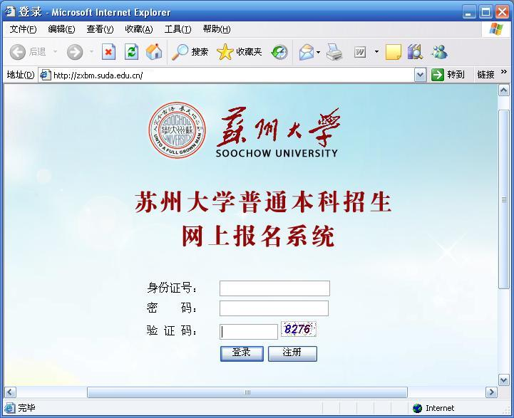
图1 登录界面图

1.1 注册
若考生尚未注册，请点击“注册”按钮，注册界面如图2所示。进入注册界面后务必填写个人真实身份证号码，设置密码，并如实填写其它相关内容。身份证号和密码是登录报名系统的唯一凭证，请考生牢记。登录密码切勿泄漏，因此而造成的后果，由考生自己负责。
注意事项：
①密码不能含有汉字和空格。
②标“*”号为必填项。其中考生号、考籍号可从考生高考报名地招办取得，考生号必须填写，江苏省考生还需要填写考籍号。
③若出现点击“注册”后直接跳转到图1所示的登录界面的情况，则表明注册界面中有些内容填写非法，例如：联系电话中包含汉字，或者填写的电话内容太长。
④学校名称务必与学校公章上的校名一致。
考生点击注册，若注册成功，则直接转入图3所示的界面。
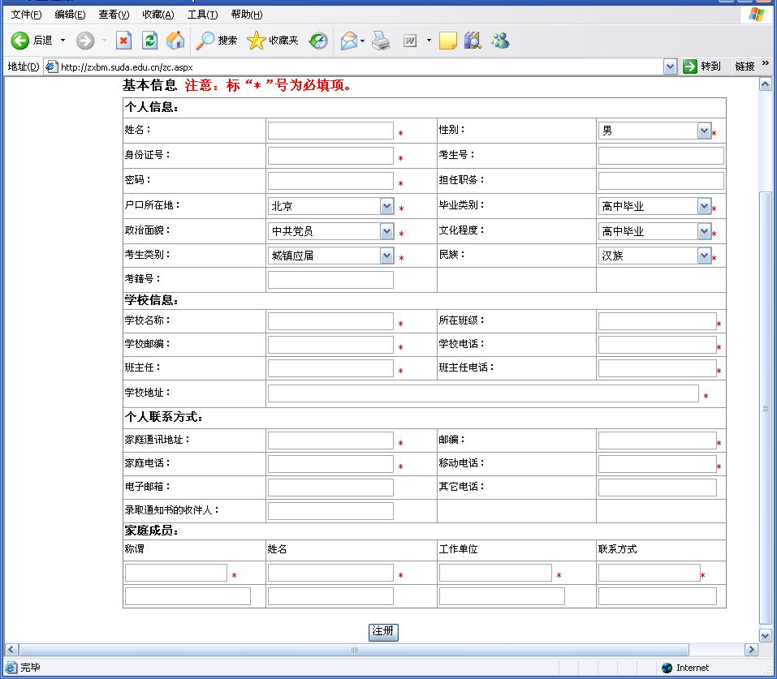
图2 注册界面图

2 个人信息通用界面
考生注册成功或登录成功后会转入图3所示界面，该界面左侧包括“修改个人基础信息”、“上传照片”、“选择报名类型”、“修改密码”、“公告信息”、“退出系统”等功能。默认进入的是“选择报名类型”的功能界面，如图3所示：
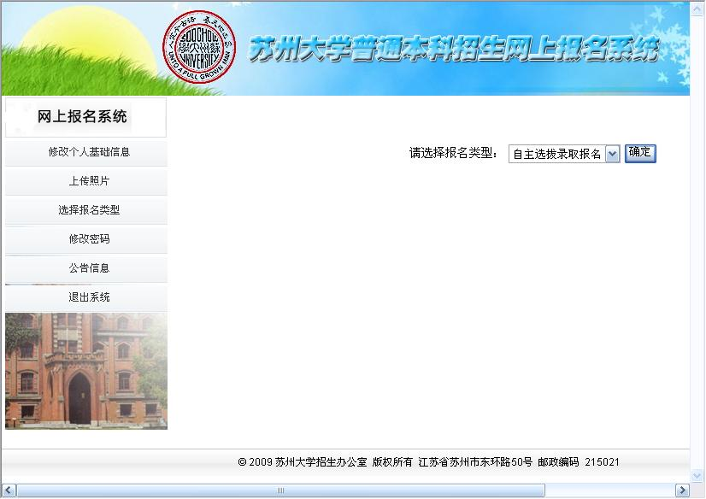
图3 个人信息通用界面

2.1 修改个人信息
注册成功之后，如需修改个人基本信息，请点击“修改个人基础信息”，认真核对各项内容。修改完后请点击“提交”。在书面申请材料寄出前，个人基础信息可以多次修改。
注意：请务必确保网上报名信息与书面申请材料一致，避免可能造成的不利影响。

2.2 上传照片
此照片主要用于制作准考证，请注意：
①相片须确保清晰。
②须为考生本人近期正面免冠证件照。
③相片分辨率为300×400像素，大小不能超过100K。
④只支持JPG格式的图片。
⑤照片可多次上传更新，若上传后发现照片没有发生变化，刷新页面即可。
标准照片格式如下（样照）：


2.3 选择对应的报名类型
点击界面左侧的“选择报名类型”，在报名类型的下拉框中选择对应的报名类型。如自主选拔录取的考生报名请选择“保送生报名”，如图4所示：
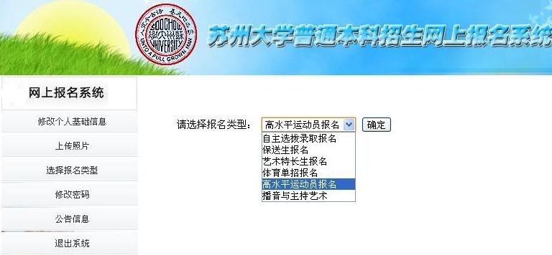
图4 选择报名类型

3 保送生录取报名界面
在选择正确的报名类型后点击“确定”按钮，进入保送生录取报名界面，如图5所示。
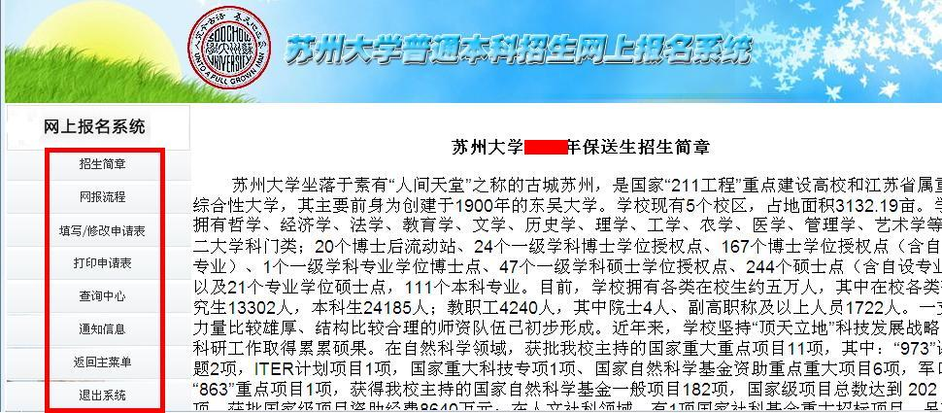

图5 保送生录取报名界面
注意，图5所示界面的左侧(用红框标出)标出报名系统的功能包括：查看“招生简章”，查看“网报流程”，“填写/修改申请表”，“打印申请表”，“查询中心”，“通知信息”，“返回主菜单”，“退出系统”。
待初审结果公布后，还会增加“网上缴费”功能。网上缴费结束后，会增加“打印准考证”功能。

3.1 仔细浏览“招生简章”和“网报流程”
请仔细浏览对应的“招生简章”和“网报流程”。

3.2 填写/修改申请表
点击图5界面左侧的“填写/修改申请表”，出现如图6所示的界面：
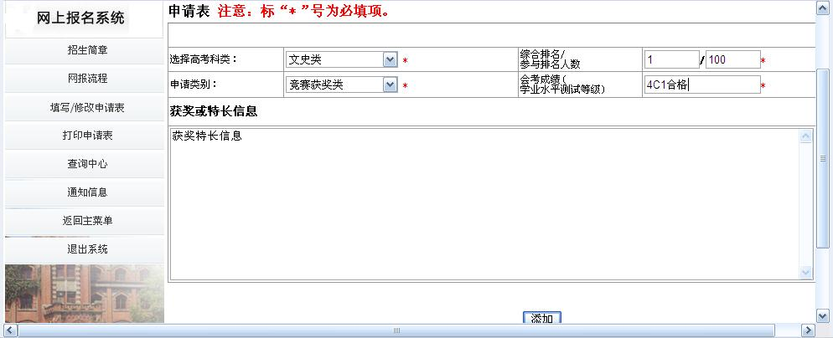
图6 填写/修改申请表
“获奖或特长信息”栏：可分行，逐项填写（最多500字，行数最多为10行）。
系统不具备自动保存功能，填写、核对完毕后，请提交。报名表打印前，考生可以多次登录报名系统填写和修改申请表信息。

3.3 打印申请表
申请表信息填写并提交后，请点击图6界面左侧的“打印申请表”，会弹出打印申请表的页面，使用A4纸打印申请表。
申请表仔细核对无误后连同其他相关报名材料于规定日期前（以寄出日邮戳为准）以邮政特快专递EMS方式寄至我校招生办公室（地址：江苏省苏州市东环路50号 邮编：215021）。

3.4 查询中心、通知信息、修改密码
我校通过网上报名系统中的查询中心或通知信息栏目及时公布反馈信息，如考生申请材料是否收到等重要信息。

3.5 网上缴费
初审通过的考生可以在规定日期内进行网上缴费，逾期未缴费的视作放弃考试。网上缴费成功后，若考生因个人原因未能参加考试，概不退费。
具体流程可以参见附件1：《苏州大学普通本科招生网上报名系统缴费流程》。

3.6 网上打印准考证
网上缴费成功且照片符合要求的考生可以在规定的日期内打印准考证。

3.7 返回主菜单
若需要重新上传照片，或修改个人信息、修改密码等，请点击“返回主菜单”，会跳回到如图3所示的“主菜单”——个人信息通用界面。

附件1： 苏州大学普通本科招生网上报名系统缴费流程
报名系统网上缴费对象主要包括自主选拔录取、保送生、播音与主持艺术专业考生。

一 缴费条件
自主选拔录取和保送生考生在初审通过后，登录网上报名系统，进入自主选拔录取报名、保送生报名界面会出现“网上缴费”的选项功能。
缴费应在规定的日期内完成，晚上23:30—凌晨00:30之间不能进行缴费。下图为进入自主选拔录取报名界面，红色标注为“网上缴费”选项：
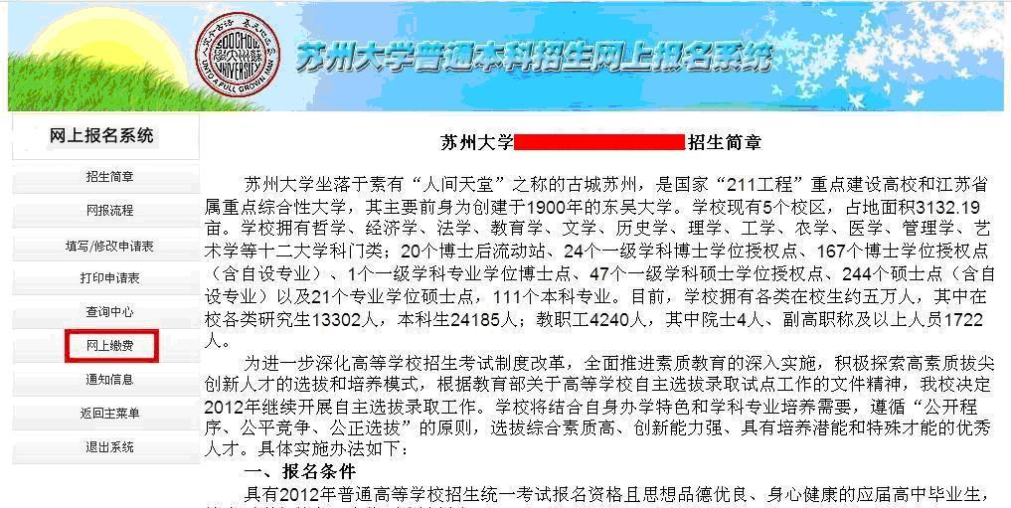

二 选择银行支付（以交通银行为例）
点击“网上缴费”，弹出如下网页。目前仅支持交通银行、中国农业银行。
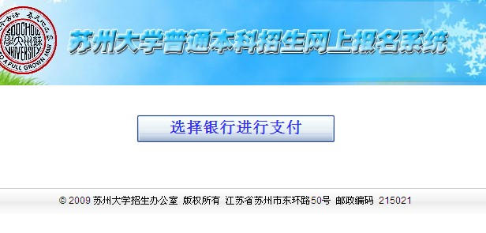
若未弹出该网页，说明该网页被拦截。若IE弹出“阻止了一个弹出窗口。要查看此弹出窗口或其他选项，请单击此处……”，只需要单击该提示信息，弹出选项菜单，单击该菜单中“总是允许来自此站点的弹出窗口……”选项即可。
点击“选择银行进行支付”，弹出如下页面：
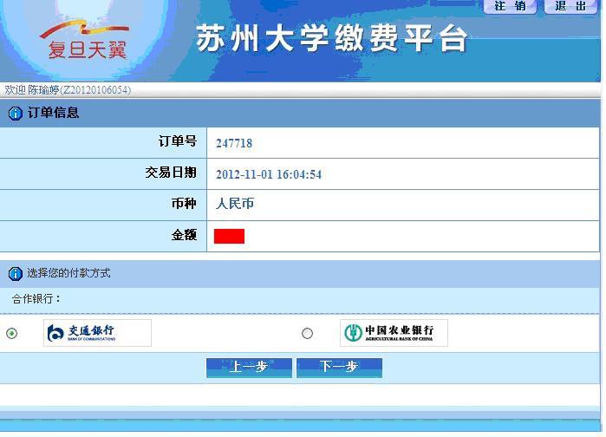

页面的右上角，会出现“欢迎+姓名”的字样，请核对姓名是否为本人，若不是，请联系0512-67507949。
可以选择“交通银行”或“中国农业银行”，选择其中一个银行后，点击“下一步”，会跳转到对应银行的网银支付页面。

三 交通银行缴费
如选择“交通银行”，弹出如下页面：
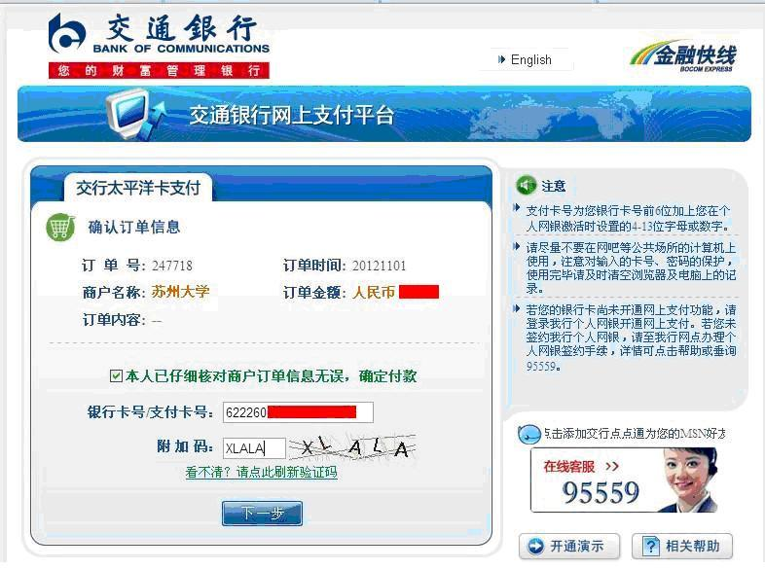

按要求输入银行卡号，附加码，点击下一步，弹出如下页面，填写交通银行网银的手机号码后三位：
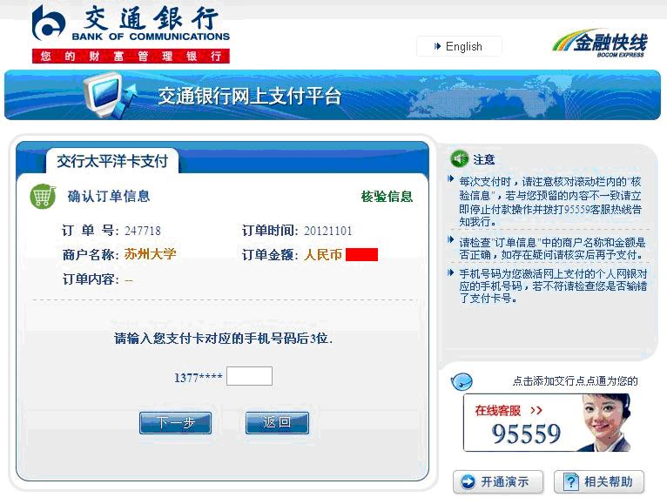

点击下一步，填写交行网银的密码和手机动态密码，如下图所示：
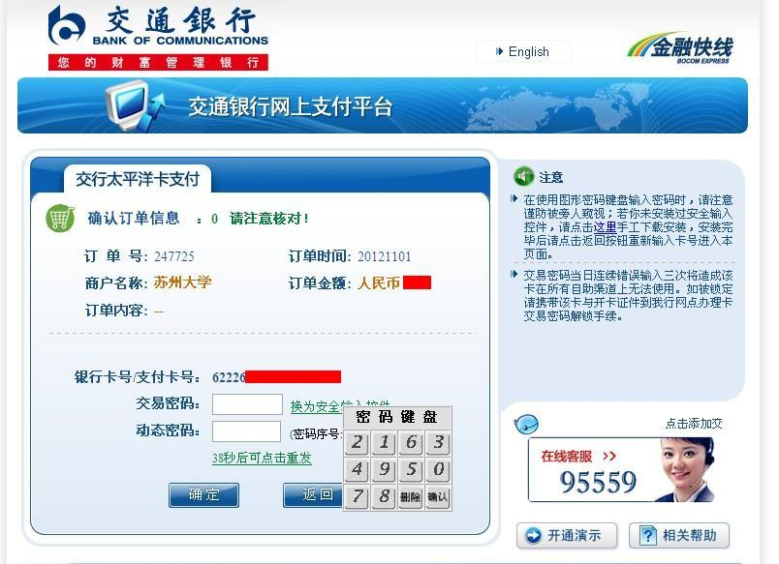

点击“确定”后，会出现如下图界面：

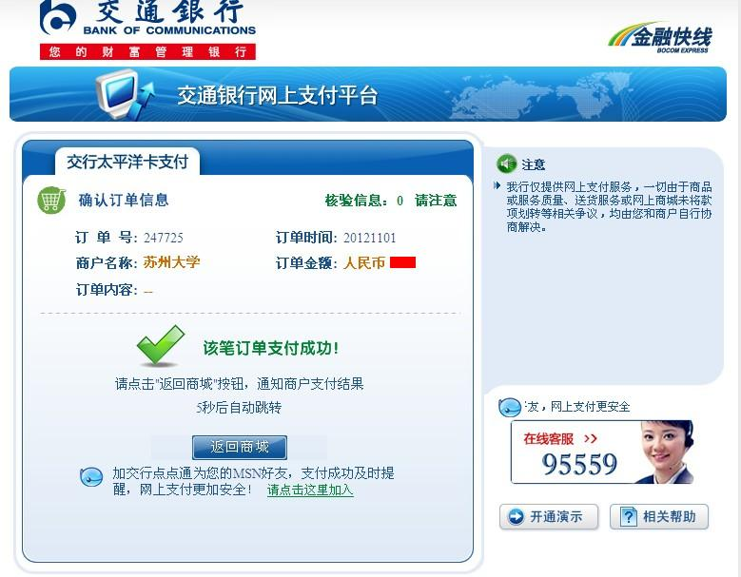
出现该界面表示缴费成功，等待5秒后，会自动跳转到缴费平台的订单信息界面。

四 缴费成功
该界面内容为缴费成功的凭证，请各位考生点击打印订单，将订单打印下来。或者选择IE菜单“文件”->“另存为”，将网页保存下来打印，作为缴费凭证。
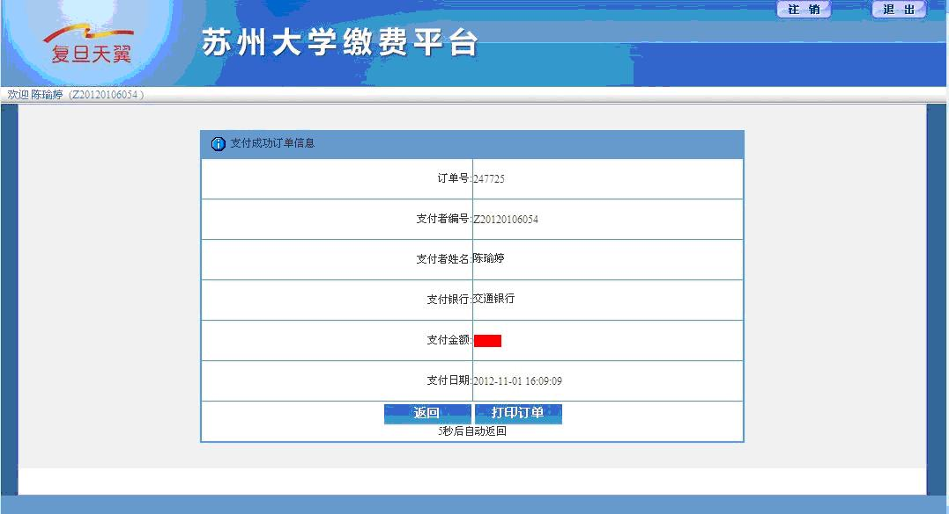

该界面出现5秒后，会自动跳转到下图页面，该页面内容显示了缴费的详细信息。
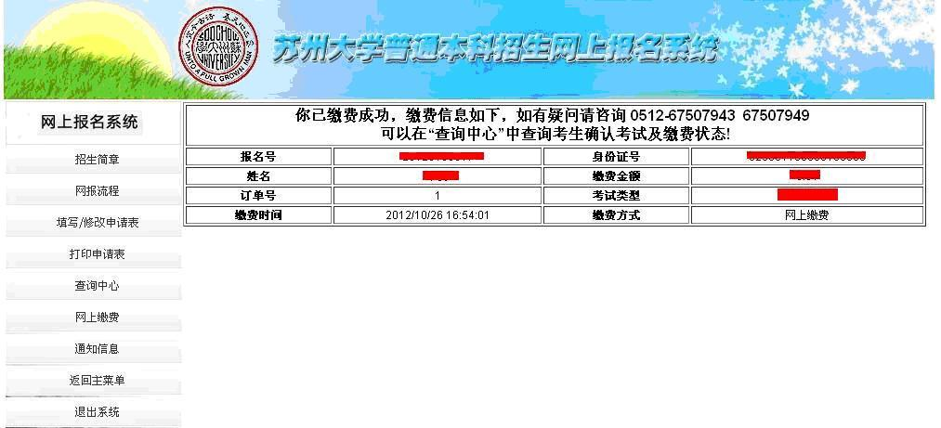

此时可以点击上图左侧的“查询中心”，显示界面如下：考试确认变为“参加考试 已缴费”的状态。
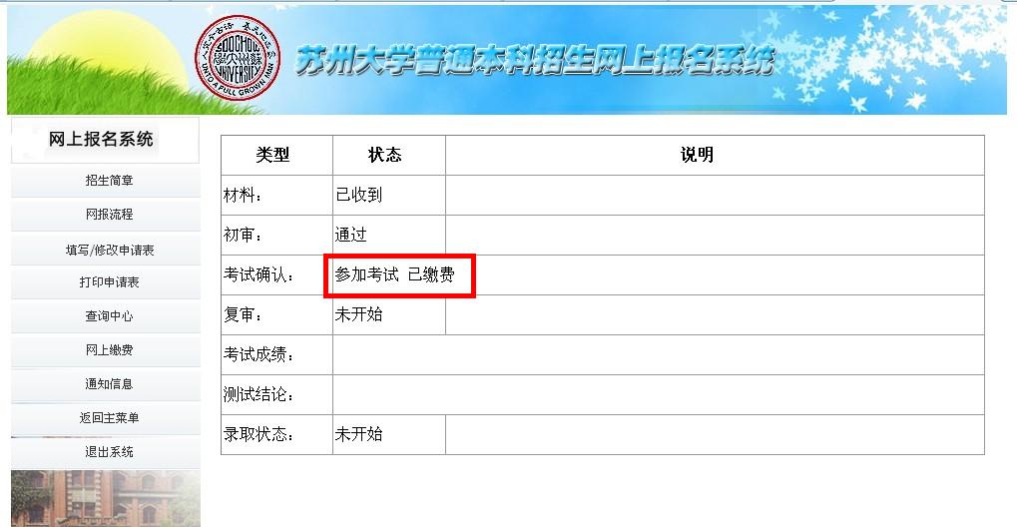

五 打印准考证
缴费成功后，在规定日期之内，考生可以在网上报名系统中打印准考证。在规定的日期内进入“自主选拔录取”报名系统界面，左侧会有“打印准考证”的功能菜单，点击即可打印准考证。未交费的考生无法打印准考证，照片不合格的考生也无法打印准考证。

